1.实验目的
将视频动作识别转化为骨架序列分类，使用Transformer学习时序特征，实现6类击球动作识别。
2.数据集说明
类别：6类（正手平抽、正手挑球、正手网前球、正手高远球、反手平抽、反手网前球）
样本数：训练集668，测试集168（共836个有效视频）
3.方法步骤
骨架提取：MediaPipe Pose提取每帧33个关键点（x，y，z，visibility）→132维特征
序列对齐：统一重采样为30帧
归一化：以髋部中心为原点，肩宽缩放，消除人物比例差异
模型结构
Linear Embedding(132→128)
Positional Encoding
2层Transformer Encoder（4头，FFN=256）
Mean Pooling→MLP分类器（6类）
训练配置：Adam，lr=1e-3，batch=32，epochs=50
4.训练结果
training_curves.png
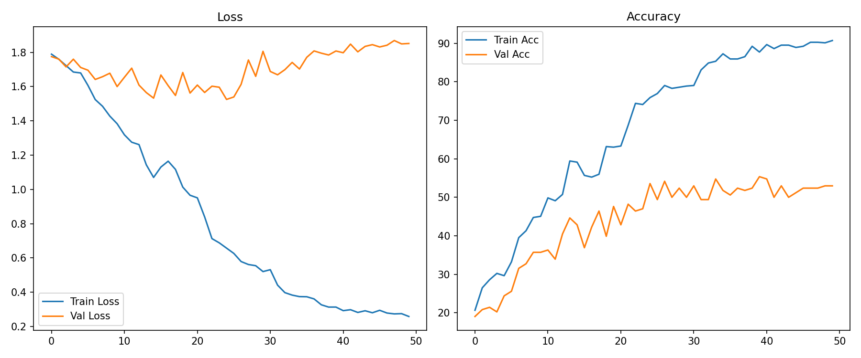
分析：训练准确率90.72%，验证准确率55.36%，明显过拟合
原因：数据量小、模型容量相对大、缺乏数据增强和强正则化
5.测试结果
confusion_matrix.png

测试准确率：55.36%
混淆矩阵分析：例如正手高远球与正手平抽易混淆，反手网前球易误判为正手网前球等
6.单样本推理
预测类别：forehand_clear
置信度：0.5169
分析：置信度不高，反映模型泛化能力有限
7.结论
成功完成骨架序列Transformer分类全流程，验证了方法可行性，后续可进一步优化泛化能力。

